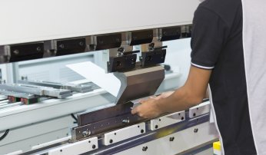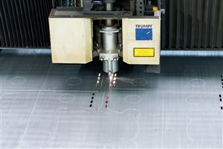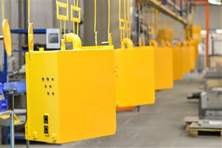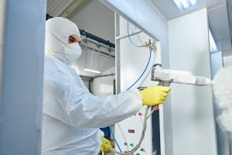

**SMART METAL WORKS** ([www.smartmetalworks.be](http://www.smartmetalworks.be)) is een gevestigde naam in de wereld van de industriële toelevering van mechanische componenten en assemblages. Smart Metal Works maakt deel uit van de groep TEAM Industries nv, met vestigingen in België, Slovakije en Roemenië. Vanuit onze vestiging in Evergem bedienen wij internationale machinebouwers zoals Atlas Copco, Siemens, Bombardier e.a. Voor deze vestiging zijn wij dringend op zoek naar een competente en gemotiveerde

**CNC PLOOIER**

**Functie**

De CNC-operator moet de CNC gestuurde plooibank instellen en de stukken plooien tot een eindproduct, op basis van de planning van de afdelingsverantwoordelijke. Hij bepaalt de werkvolgorde en –wijze in functie van de machine en de gevraagde parameters. Hij kiest hiervoor de juiste gereedschappen, past een eerste stukcontrole toe en controleert de hoeken en afmetingen. Verder is hij verantwoordelijk voor de orde en netheid van zijn werkpost.

**Profiel**

* Ervaring als CNC plooier!
* Basis materiaalkennis van platen (om de juiste materiaalkeuze te maken)
* Kennis meettechnieken (werken met een schuifmaat, hoekmeter...)
* Kennis planlezen
* Zeer goed begrijpen van Nederlandse instructies

**Wat wij u bieden**

* Functie in 2-ploegenstelsel en (periodiek) in 3-ploegen:
  + Vroege shift: 06.00u-14.00u (vrijdag tot 13.00u)
  + Late shift: 14.00u – 22.00u (vrijdag 13.00u – 20.00u)
  + Nachtploeg zondagavond tot donderdagavond: 22.00-06u00 (zondag vanaf 23.00)
* Premies:
  + De ploegpremie bedraagt 10% boven op het bruto uurloon
  + De nachtpremie bedraagt 20% boven op het bruto uurloon
* Maaltijdcheques van 5 euro/dag
* Bij aanwerving met contract onbepaalde duur: gratis hospitalisatieverzekering & mogelijkheid fietsleasing (met tussenkomst werkgever).

**Voor meer informatie of gericht solliciteren, kan u terecht bij**

Eline Segaert en Stefaan Verhulst

Email: [hr@teamindustries.be](mailto:hr@teamindustries.be) of tel: +32 (0)51 261762

Adres: Smart Metal Works nv, Jacques Paryslaan 8, 9940 Evergem

Kijk zeker eens op onze website: [www.smartmetalworks.be](http://www.smartmetalworks.be)

**Let op: Alle kandidaten moeten voorzien zijn van veiligheidsschoenen.**

**Kandidaten krijgen na het sollicitatiegesprek niet alleen een rondleiding, maar moeten ook een lasproef afleggen.**

**Hiervoor voorzien ze best aangepaste kledij. Andere PBM’s stellen wij ter beschikking.**